***Информация***

***для педагогических работников по профилактике проявлений терроризма и экстремизма в общеобразовательных учреждениях МБОУ «Верхне-Нойберская СШ №1»***

*5 сентября 2015 года в МБОУ «Верхне-Нойберской СШ №1» прошла встреча с педагогическими работниками на тему: «Проявление терроризма и экстремизма в общеобразовательных учреждениях».*

*На встрече присутствовали: имам села Верхний Нойбера Темирбаев В.В., педагог-организатор ДНВ Баймурадов В.М., директор школы Алиева Л.М., заместитель директора ВР Мажидова З.Э и председатель родительского комитета Абдуева С.Х*

*Вахита Вахаевич в понятной форме разъяснил учителем что такое терроризм и экстремизм и какой вред он несет людям. Лида Мусаевна и Залина Эдирсолтановна зачитали методические рекомендации для педагогических работников по профилактике проявлений терроризма и экстремизма в образовательных учреждениях.*

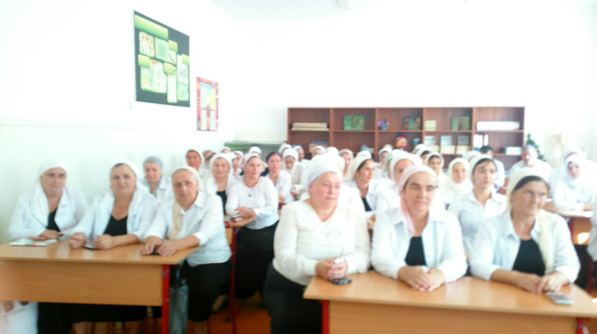 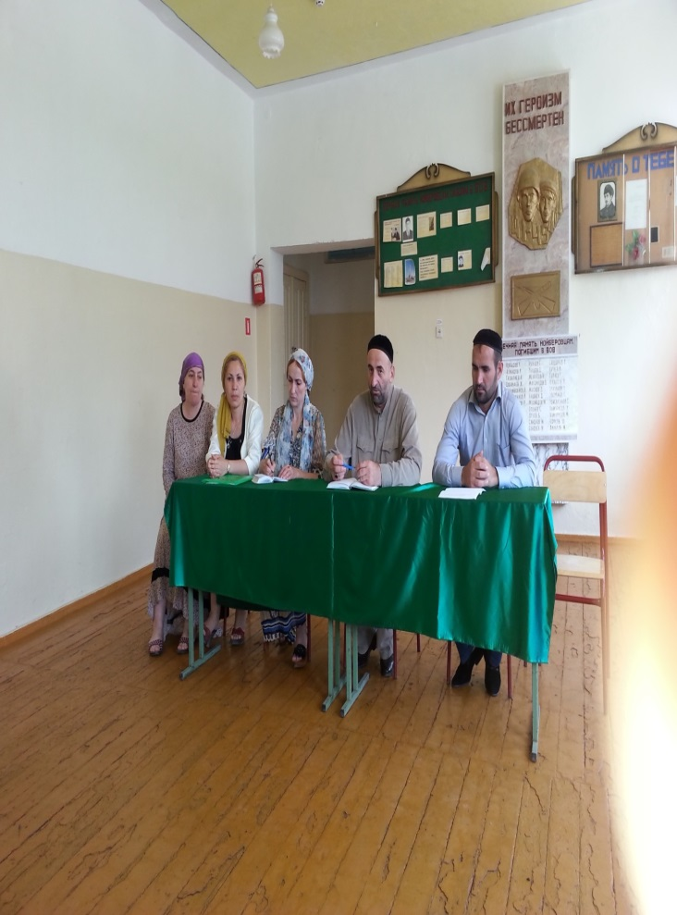

***Зам. директора ВР: З.Э. Мажидова***